Добрый день, продолжим наши занятия.
- Актуализация знаний
- На какие две группы делятся звуки? (гласные, согласные)
- Какие звуки мы называем гласными? (произносятся долго, нараспев; воздух не встречает препятствий на своём пути).
- Каким цветом мы обозначаем гласные звуки?
- Какие звуки называем согласными? (воздух встречает препятствие на своём пути, соглашается с препятствием).
- Какими могут быть согласные звуки? (твердыми или мягкими).
- Каким цветом обозначаем твердые согласные звуки? А мягкие согласные?
- Чтобы правильно произносить звуки, сделаем артикуляционную гимнастику.
Упражнения для челюсти. | - «Обезьянки» - двигаем челюстью вправо - влево.
Упражнения для губ. | - «Улыбка» - «Трубочка»
Упражнения для языка. | - Языком отодвигать верхнюю губу, нижнюю.  - «Качели» - ставим язык за нижние зубы, за верхние, контролируем нижнюю челюсть (она должна быть неподвижна, при необходимости придерживаем руками).  - «Скачем на лошадке» - придерживая подбородок – 7-10 раз с останавливанием «лошадки».  - «Останови лошадку»  - губами;  - - губки и язык помогают.
Упражнение для щёк | - Попеременное надувание щёк.
Упражнение для мягкого нёба | - Многократно и кратко произносить звук [Э].
- Сравни звуки. Предложите ребёнку сравнить первые звуки слов, дайте им характеристику.
ДОМИК ДЕВОЧКА
4. Игра «Запомни и повтори»
- да-до-ди; ди-де-ду;
- ди-да-до; ду-ди-де;
- до-ди-да; де-ду-ди.
5.Игра «Чья картинка?» - проведи дорожки от картинки к букве.
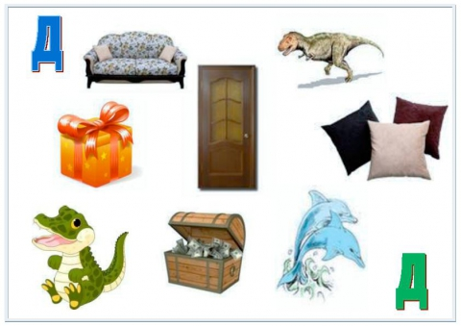
6. Игра «Четвёртый лишний» - внимание на звуки [Д] и [Дь].
- Дорога, дым, диван, дыня.
- Дерево, дельфин, дракон, дятел.
7. Игра «Знакомство с буквой».
Звуки [Д] и [Дь] обозначают буквой «Д».
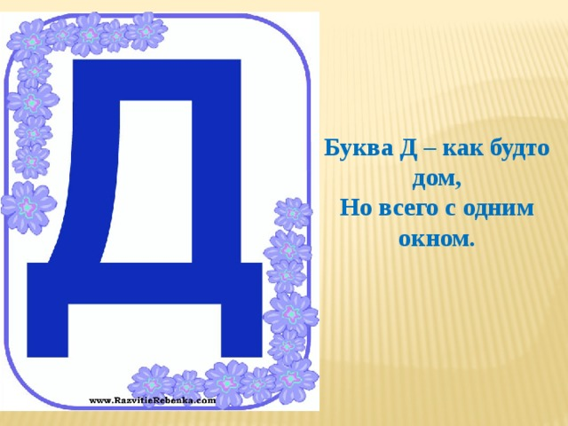
Посмотрите, на что похожа буква «Д». 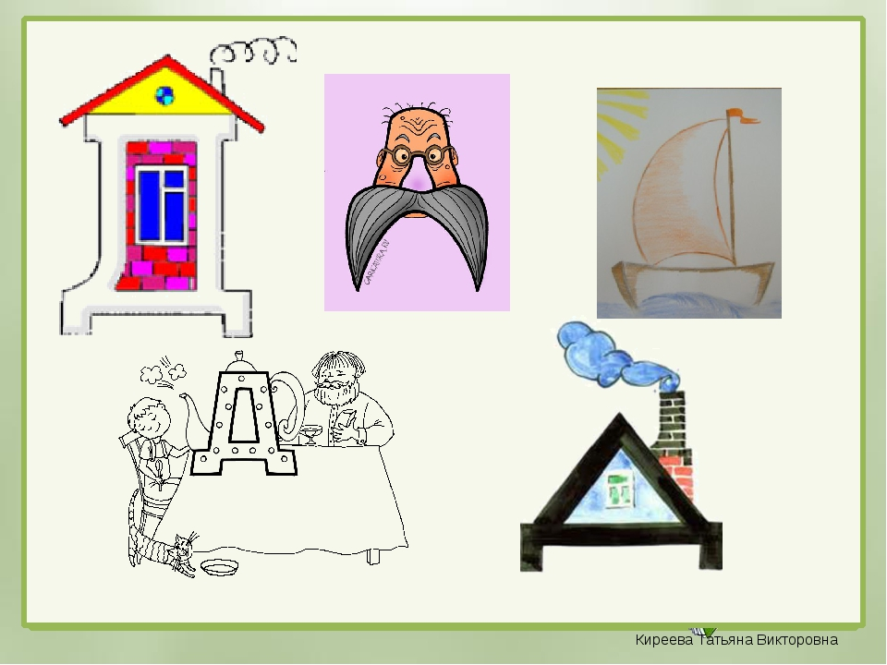
Рассмотрите букву:
- Из каких элементов она состоит? (из длинных и коротких палочек).
- Слепите букву «Д» из синего пластилина.
- Предложите ребёнку выложить букву «Д» из подручных материалов (из фасоли, макарон, бусинок, мозаики, пуговиц).
- Напишите букву «Д» пальцем в воздухе, на столе.
8. Пальчиковая гимнастика «Поиграем с карандашом».
«Спускаемся по лестнице».
- Зажать верхний конец карандаша вертикально между ладонью и основанием большого пальца.
- Перехватить карандаш снизу другой рукой.
- Продолжать перехваты поочерёдно обеими руками вверх-вниз. Как спускаемся с лесенки.
- На каждый перехват говорим «да-дя-да-дя…»
«Качели»
- Зажать карандаш в горизонтальном положении четырьмя пальцами.
- Попеременно нажимать то указательным, то мизинцем на концы карандаша.
- На каждое нажатие говорим «до-дё-до-дё …»
«Муравей»
- Карандаш зажать между указательным и средним пальцами.
- Указательный и средний пальцы «шагают» или «бегут» вперёд по столу до его края, удерживая при этом карандаш. Как будто муравей тащит соломинку.
- На каждый «шаг» говорим «ды-ди-ды-ди …»
9. Игра «Раскрась буквы». Раскрасьте первую букву синим цветом, вторую – зелёным, третью букву- заштриховать, а для четвёртой буквы сами выбирайте цвет, исходя из того, какой звук в слове «ДЕРЕВО» - твёрдый или мягкий.
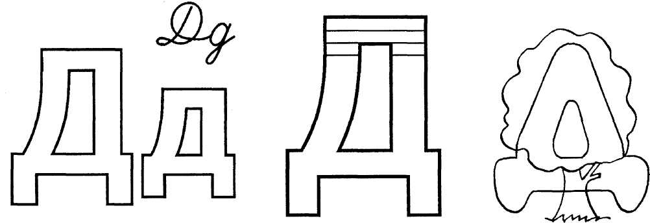

10. Восстановите буквы.
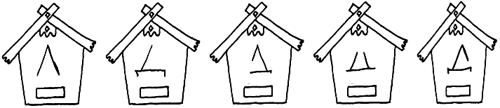
11. Прочитайте слоги и сделайте их звуковой анализ

АД
ДА
ОД
ДО
УД
- Напишите букву «Д» простым карандашом. Следите за стрелочками, которые показывают направления написания буквы .
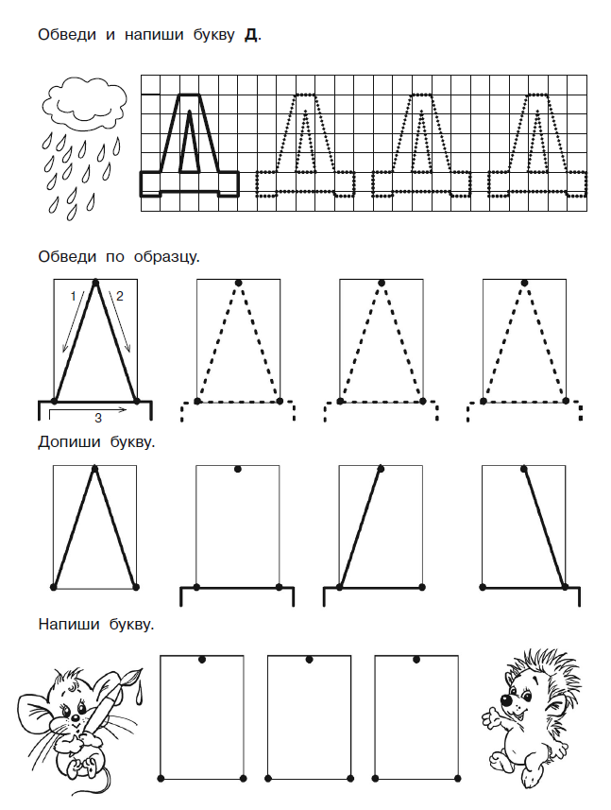
Дополнительные задания:
Восстановите буквы в правом квадрате в соответствии с левым квадратом.
Раскрасьте все кусочки мозаики, на которых написана буква «Д».
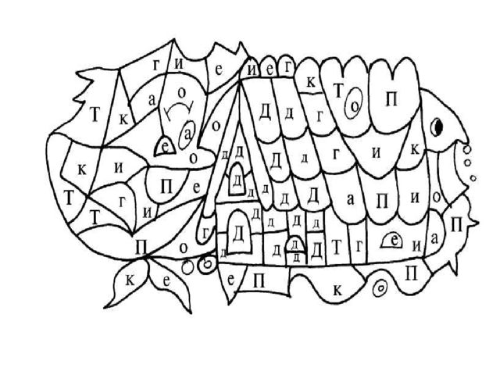
ПРИШЛИТЕ, пожалуйста, фотографии выполненных работ, на электронный адрес: nataliya.pilikina@mail.ru или в группу в VIBER.
СПАСИБО ЗА СОТРУДНИЧЕСТВО!

